TEKLİF
TEKLİF VEREN ; ESEN KARAVAN / SADİ GÜZEL 11 05 2026
ESENYURT VERGİ DAİRESİ TCKN: 15770448938
ORHAN GAZİ MAH. 1716. SK. NO: 8
ESENYURT/ İSTANBUL
0532 369 55 37
esenkaravan@gmail.com.

TEKLİF ALAN ; TARIK BEY
Teklif Detayları : SANATÇI KARAVANI - STANDART
YAPI : SANVİÇ PANEL ( AVRUPA STANDARDI )
PENCERE : ESEN KARAVAN ( SİNEKLİK PERDELİK DAHİL )
MOBİLYA : KONTRAPLAK : KAVAK MARİN / ÜST DOLAPLAR : BOMBE
ENERJİ : GÜNEŞ PANEL : 2 Adet - 245W – HEGEL
MPPT SARJ KONTROL - 30 A – HEGEL
DC DC SARJ ÜNİTESİ - 30 Amper - 12/24V ÇİFT YÖN – HAVENSİS
İNVERTER 2000 Watt Tam Sinüs İnverter 12V – HEGEL
JEL AKÜ 200 AMPER 12 V
TRANSFER SWİCH 220V-220V 63A - HEGEL ( OTOMATİK )
AKÜ SARJ CİHAZI HEGEL - 30 A
KABLO - SOLAR KABLO - NYAF - KIRMIZI / SİYAH - 6 / 10 / 16 mm.
BEYAZ EŞYA : KLİMA - 12000 BTU / EV TİPİ / SPLİT
BUZDOLABI - VESTEL RETRO - SB14301 - 121 LT. 220 VOLT MİNİ
TV - 32 "
ISITICI
EVYE / OCAK
TEMİZ SU TANKI - ATIK SU TANKI
ELEKTRİK TESİSATI : YASSI MARİN TİP YANMAZ KABLO ( AVRUPA STANDARDI )
SU TESİSATI : 12 mm. PROFESYONEL PNÖMATİK KOLEKTÖRLÜ

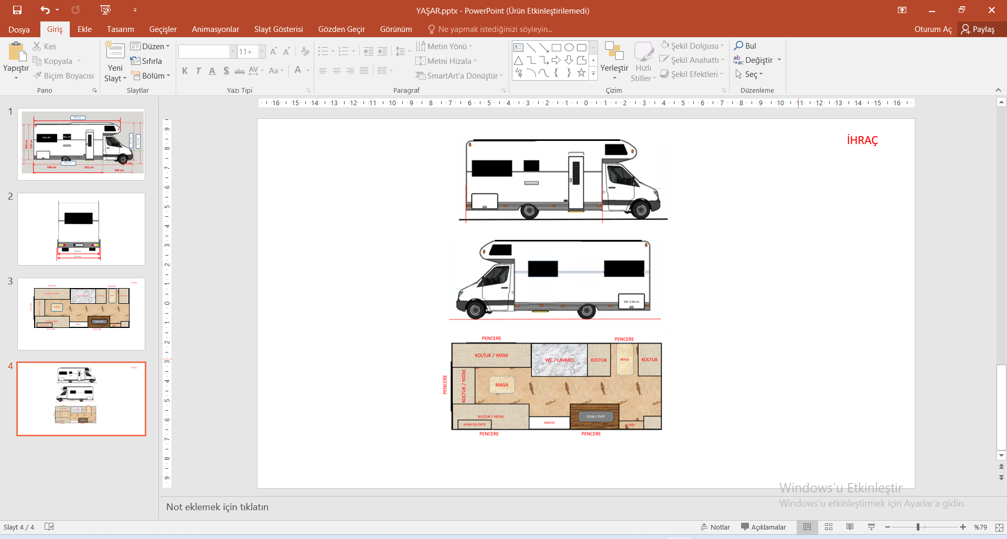

Toplam Teklif Tutarı (KDV Hariç) : 1.500.000.00 TL

Teklif Veren Teklif Alan
Adı Soyadı:
İmza:

